**HX3218** *Scheda creata il 7 novembre 2023*

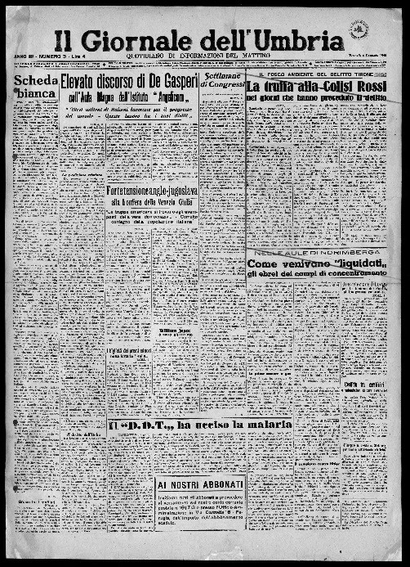**Descrizione bibliografica**

Il **\*giornale dell'Umbria** : quotidiano di informazioni del mattino.- Anno 1, n. 1 (31 dicembre 1944)-anno 3, n. 151 (30 giugno 1946). - Perugia : [s. n.], 1944-1946. – 3 volumi ; 58 cm. - TO00207564

Copia digitale a: <http://www.internetculturale.it/it/913/emeroteca-digitale-italiana/periodic/testata/9878>